關心我們的地球

**壹、設計理念**

藉由環保教育教案設計，讓學生能認識氣候變遷對環境、生活與生態的影響，建立環境保護的觀念，並在日常生活中具體實踐。課程中將以影片、繪本及情境劇演出等方式，使學生了解氣候變遷帶來的影響與我們的因應之道。

氣候變遷是指地球的天氣及環境，在人為影響或自然的過程下，所產生改變的情形。包括氣候自然變遷與人類活動影響下的氣候變化，要怎麼藉由「減緩」與「調適」等措施予以因應，即是環境教育重要的課題。隨著暖化現象越來越嚴重，地球氣候發生變化，包括極端的氣候，如：水災、旱災、龍捲風，以及熱浪等，常造成嚴重災情。

本課程透過北極熊的生存環境改變，讓學生瞭解氣候變遷帶來的衝擊，透過討論分享，思考如何減緩暖化的速度。臺灣是一個四面環海的島國，氣候變遷及全球暖化所造成的影響，使冰山加速消失及海平面上升，會對我們造成重大的影響，因此，該如何善待我們的環境，從生活周遭做起，使地球能永續發展，是本課程教案的目標。

**貳、課程架構**

認識氣候變遷

環境保護與反思

氣候變遷的影響

環保教育

**參、教學活動設計**

|  |  |  |  |  |  |  |  |  |
| --- | --- | --- | --- | --- | --- | --- | --- | --- |
| 主題  名稱 | 社會 | | 單元  名稱 | 關心我們的地球 | | 適用年級 | | 六年級 |
| 教學節數 | | 1節 |
| 教學目標 | | | | | | | | |
| 1. 能瞭解環保教育的意義。 2. 能對環境表現關懷，主動探索環保知識。 3. 能瞭解氣候變遷的成因與影響。 4. 能瞭解環保教育的理念與內涵。 5. 能在生活中實踐環保教育，並以行動來保護環境。 6. 能培養尊重環境、愛護環境的精神。 | | | | | | | | |
| 核心素養  項目 | | A2系統思考與解決問題  C1道德實踐與公民意識 | | | 核心素養  具體內涵 | | 國-E-A2  社-E-B2 | |
| 學習表現 | | **【國語】**  2-III-5 把握說話內容的主題、重要細節與結構邏輯。  2-III-7 與他人溝通時能尊重不同意見。  **【社會】**  1c-III-1 評論社會議題處理方案的優缺點，並提出個人的看法。  2a-III-1 關注社會、自然、人文環境與生活方式的互動關係。 | | | 議題融入 | | **【環境教育】**  環E4 覺知經濟發展與工業發展對環境的衝擊。  環E5 覺知人類的生活型態對其他生物與生態系的衝擊。  環E6 覺知人類過度的物質需求會對未來世代造成衝擊。  環E8 認識天氣的溫度、雨量要素與覺察氣候的趨勢及極端氣候的現象。  環E9 覺知氣候變遷會對生活、社會及環境造成衝擊。  環E10 覺知人類的行為是導致氣候變遷的原因。 | |
| 學習內容 | | **【國語】**  ◎Cb-III-2 各類文本中所反映的個人與家庭、鄉里、國族及其他社群的關係。  **【社會】**  Af-III-1 為了確保基本人權、維護生態環境的永續發展，全球須共同關心許多議題。  Bb-III-1 自然與人文環境的交互影響，造成生活空間型態的差異與多元。 | | |
| 統整相關領域 | | | | | | | | |
| 語文、社會 | | | | | | | | |

| 教學活動 | 教學時間 | 指導要點 | 教學資源 | 評量  方式 | 議題融入 |
| --- | --- | --- | --- | --- | --- |
| **準備活動：**  影片《適應氣候變遷》  影片《±2℃ 正負二度C》  **一、引起動機**  (一)教師引導，說明環保教育的意義，以及氣候變遷的意義及對環境所造成的影響。  (二)教師帶領學生觀賞影片《適應氣候變遷》。  (三)教師引導提問：  1.看完影片後，對於氣候變遷有哪些基本的認識？造成氣候變遷的原因有哪些？  2.在影片中，氣候變遷所造成各個層面的影響包括那些？  3.教師說明：在氣候變遷的影響下，我們生存的地球與環境這經歷劇烈的變動，他不僅影響了天氣，連帶造成糧食作物的減產及人們被迫離開家園，已經成為全球性的問題。  **二、發展活動**  (一)教師引導：氣候變遷帶來的影響很多，請仔細觀看影片，看看有哪些影響。  (二)欣賞影片《±2℃ 正負二度C》 | 10’  5’  10’ | 老師事先準備好影片，架設器材。  教師提示：環境教育及氣候變遷之意義與關係。  老師提示：從影片中，認識氣候變遷形成的原因。  藉由影片看看氣候變遷帶來的影響。 | 電腦  投影機  喇叭 | 上課參與度  上課參與度  口頭發表  口頭發表  上課參與度  上課參與度 | 環E4  環E6  環E9  環E10 |
| (三)教師協助小朋友進行分組討論教學活動。  1.問題一：剛剛影片中出現了哪些氣候的變化？  2.問題二：這些氣候變化對我們的生活環境帶來哪些影響？  3.問題三：你認為氣候變遷所帶來的影響全都是負面的嗎？是否有正面的影響？為什麼？  4.問題四：氣候變遷中，人類的角色是什麼？我們又應該扮演什麼樣的角色？  **三、綜合活動**  (一)教師統整：在瞭解了氣候變遷的意義後，讓學生能夠知道地球環境資源的珍貴，我們的地球只有一個，它並非祖先留下來的資產，而是我們向下一代借來的珍寶。  <第一節結束> | 10’  5’ | 教師引導提問。  了解氣候變遷的意義，並讓學生思考該如何預防劇烈的氣候變遷所帶來的災害。 |  | 口頭發表  口頭發表  口頭發表  口頭發表  上課參與度 |  |

**資料來源**

|  |  |  |  |
| --- | --- | --- | --- |
| 順序 | 網站名稱 \ 教材 | 來源 | 參考  資料 |
| 1 | 適應氣候變遷 | https://www.youtube.com/watch?v=QSOrZukTppk |  |
| 2 | ±2℃ 正負二度C | https://www.youtube.com/watch?v=EeJOwkOz784 |  |
| 3 | 正負2度C-全球暖化台灣版紀錄片 | https://www.youtube.com/watch?v=MBaAtU1E2cI |  |
| 4 | 北極熊危機 | https://www.youtube.com/watch?v=uWGgtDEhLLY |  |
| 5 | 北極熊的請求 | https://www.youtube.com/watch?v=IhrrgdqTsg8 |  |
| 6 | 公共電視 我們的島─全球暖化 面對台灣 | https://www.youtube.com/watch?v=wvePWlW4kLE |  |
| 7 | 北極熊搶救家園 | http://www.books.com.tw/products/0010492852 |  |
| 8 | 浮冰上的小熊 | http://www.books.com.tw/products/0010500590?loc=P_asb_002 |  |
| 9 | 台灣環境資訊協會 | http://www.e-info.org.tw/zh-hant/lecture |  |
| 10 | 環境教育管理資訊系統 | http://eeis.epa.gov.tw/front/ |  |
| 11 | 太魯閣國家公園 | http://www.taroko.gov.tw/zhTW/?type=1 |  |
| 12 | 環境通訊網 | http://enw.e-info.org.tw/climate_change |  |

附件3-1

**學習單《搶救北極熊》**

______年______班 _____號 姓名_____________

小北極熊努特正受困在面積愈來愈小的浮冰上，請幫助他與他的家人團聚，將可以減緩全球暖化、氣候變遷的方式，填寫進空白浮冰中。

答：

答：

答：

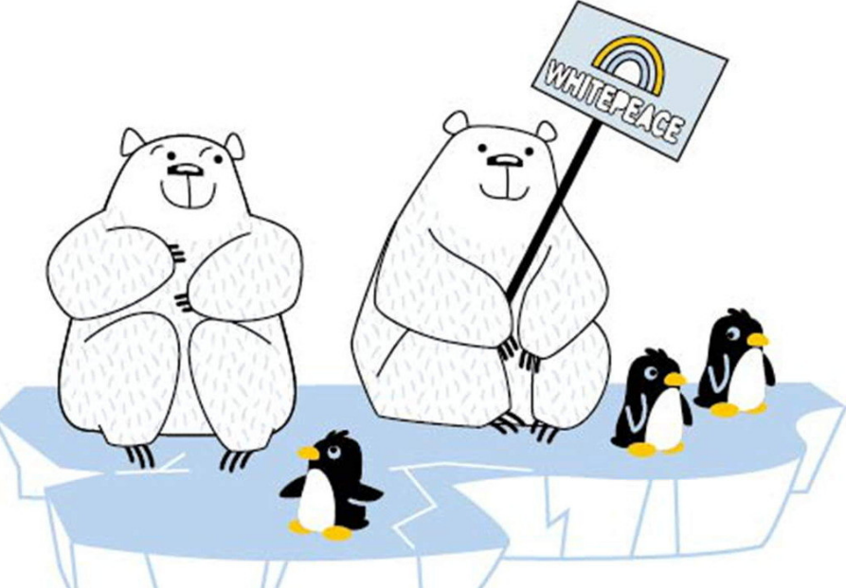

答：